Муниципальное бюджетное образовательное учреждение «Иншинская средняя общеобразовательная школа им. Л.Н.Толстого»

Война в истории моей семьи

Выполнила:
ученица 3 «А» класса
МБОУ ЦО № 53 им. Л.Н. Толстого
Гуторова Ярослава
Руководитель:
Гуторова Яна Александровна

Тула ,2017

Война в истории моей семьи

Он сделал всё.

Он жизнь отдал за нас

За мир, прекрасный и огромный.

Его мы помним каждый раз,

И никогда мы не забудем.
.
Война! Что для меня война? Наверное, это рассказы взрослых о тяжелых военных временах, о самоотверженных подвигах русского народа, даты и события. Это праздник со слезами на глазах. Мне сложно понять эмоции старшего поколения, потому что я родилась и живу в мирное время. Но я знаю точно, мир, голубое небо и спокойствие мне и моим близким подарил, и он мой прадедушка.
Я хочу рассказать о Гуторове Иване Алексеевиче. Родился он в 1911 году в Смоленской области, Роднянском районе, в селе Рыжеково. С первых дней войны ушел на фронт добровольцем. Ему еще не исполнилось и 30 лет. Дома осталась дочь и беременная жена. Это был последний день их встречи.
Три года, три мучительных года воевал мой прадед, освобождая Москву, Смоленск, Орел. Мой прадедушка был простым солдатом. Воевал на передовой. Смерть здесь была привычным делом, мало кому удавалось остаться неискалеченным или просто выжить. Когда выдавался перерыв, то он вместе с другими однополчанами писал письма домой. В них он писал, что было очень тяжело, просто невыносимо тяжело, но согревала мысль о том, что дома его ждет сын. И с этой мыслью шел в бой, переносил все тяготы солдатской жизни. Единственное что он хотел это поскорее обнять близких и увидеть сына, который родился вскоре после его ухода на фронт. День за днем шел мой прадед, не желея себя.
Курская битва — это грандиозная битва в Великой Отечественной войне. На линии в 500 км с лишним сражалось около 4 млн. человек, свыше 13 тыс. танков, 69 тысяч орудий и миномётов, до 12 тысяч самолётов. Пятьдесят дней, с 5 июля по 23 августа 1943 года продолжалась Курская битва. Развернувшиеся на Курской дуге крупные танковые сражения не имели себе равных за всё время минувшей войны. На одной из битв Курской дуги мой прадедушка пропал без вести.
Долгие годы его сын, мой дедушка, искал его. Только в 1981 году ему уже удалось узнать, что он захоронен в братской могиле недалеко от мест сражения на Курской дуге.
Есть только номер, под которым похоронен мой прадед, как неизвестны солдат великой войны. Ведь война не закончится пока не будет найден последний солдат.
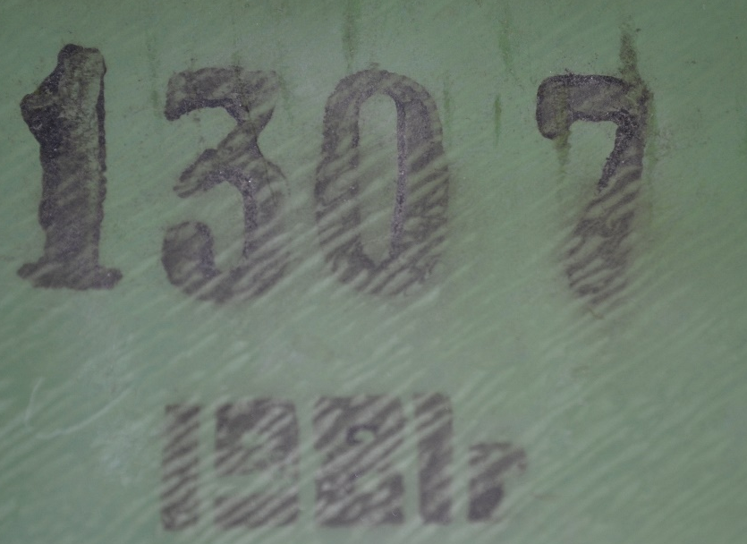
К сожалению, у нас не сохранилось писем, так как дом где жил прадед был разрушен в ходе очередного авианалета, нет медалей и значков, ни фотографий, но это не главное. Главное, что память вечна. Мой дед никогда не видел своего отца, он родился через несколько месяцев после ухода прадеда на фронт. Моя прабабушка умерла через месяц после рождения сына, похоронив перед этим еще и дочь. В течении полугода мой дедушка жил в хате вместе с немцами. Они ему и свидетельство о рождении выдали, а после, когда узнали, что пришла родственница то дали корову и отправили их в город. Но память о нем мой дед сохранил на всю жизнь
Как же отразилась война в истории моей семьи? Я долго думала над этим вопросом и, наверное, отвечу так:
Война - безжалостная и беспощадная,
Затронула своим крылом наш род,
Но как ни странно это прозвучит,
Она сумела закалить
И научила никогда нас не бояться.
Мой прадед дал будущему поколению возможность вырастить и воспитать детей, таких же крепких духом как был сами. Эта невидимая ниточка связывает все поколения нашей семьи. Мой папа связал свою жизнь с армией. В мирное время он стоит на страже нашей родины.
Глубокое уважение и почтение к старшему поколению и крепкий русский дух!

Как же отразилась война 1941-1945 годов на судьбе моей семьи? Я долго думала над этим вопросом и наверное отвечу так: Война - безжалостная и беспощадная, затронувшая своим крылом наш род, как ни странно это звучит, закалила моих прадедов, не дала сдаться и сломиться перед трудностями. Мои прадеды сохранили жизнь, вырастили и воспитали детей, таких же крепких духом как были сами. Эта невидимая ниточка связывает все три поколения нашей семьи - глубокое уважение и почтение к старшему поколению и крепкий русский дух!

Головченко Алина, ученица 5 класса
МОУ "Заполярная средняя общеобразовательная школа"
ЯНАО, Надымский район

